Actividad 1: Laboratorio: Desarrollo de aplicaciones en Eclipse y NetBeans

Plataformas de Desarrollo de Software

Michel Stefan Ruiz Gil

UNIR - Universidad Internacional de La Rioja

Especialización en Ingeniería de Software

  
  
  
Juan Carlos Reyes Figueroa

23 de Mayo 2024

**Introducción:**

El objetivo principal de este proyecto es poner en práctica los conocimientos adquiridos en la creación de proyectos Java, diseño de interfaces gráficas con la biblioteca Swing, y manejo de herramientas de depuración y gestión de errores en Eclipse y NetBeans. La aplicación desarrollada permite a los usuarios realizar pedidos de medicamentos a distintos distribuidores farmacéuticos, gestionando detalles como el tipo de medicamento, la cantidad requerida y la sucursal de destino.

A lo largo de este documento, se detallará el proceso de diseño y desarrollo de la interfaz gráfica de usuario, la implementación de validaciones para garantizar la integridad de los datos ingresados por el usuario, y la depuración del código en ambas plataformas de desarrollo. Además, se presentarán capturas de pantalla y explicaciones detalladas de cada paso del proceso, desde la configuración inicial del proyecto hasta la generación de un ejecutable funcional.

* Proyecto completo de Eclipse con el sistema implementado en código Java. Debe de contener su propio método main en el que se realice una prueba del funcionamiento del sistema.  
  Interfaz de usuario gráfica, Aplicación, Word

  Descripción generada automáticamente­
* Proyecto completo de NetBeans con el sistema implementado en código Java. Debe de contener su propio método *main* en el que se realice una prueba del funcionamiento del sistema.  
  Interfaz de usuario gráfica, Texto, Aplicación

  Descripción generada automáticamente
* **Fichero en formato Word cuya extensión no debe exceder las 10 páginas (Georgia 11, interlineado 1,5), en el que se incluyan las siguientes capturas de pantalla de las dos ventanas del proceso de pedido pidiendo el siguiente medicamento, con los siguientes datos.**

Imagen1 – Llenar campos con el pedido

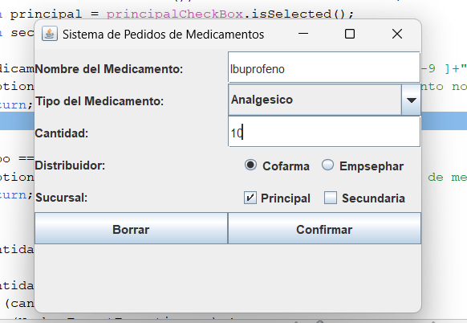

Imagen2 – Notificación y confirmación para enviar el pedido

Imagen3- Pedido enviado

* **En el documento Word debes explicar cómo has hecho la gestión de errores para notificárselo al usuario. Explícalo y haz las capturas de pantalla correspondientes.**

• **Nombre del Medicamento:** Debe contener caracteres alfanuméricos.

* Captura de pantalla cuando el campo está vacío o contiene caracteres no válidos.  
  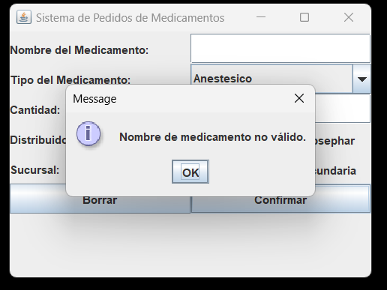

• **Tipo del Medicamento:** Debe estar seleccionado.

Para evitar esto, he dejado predeterminado el primer medicamento

• **Cantidad de Producto:** Debe ser un número entero positivo.

* Captura de pantalla cuando el valor no es un número entero positivo.

• **Distribuidor:** Debe estar seleccionado.

Para evitar esto, he dejado predeterminado el primer distribuidor

• **Sucursal:** Debe estar seleccionada al menos una.

Para evitar esto, he dejado predeterminado la primera sucursal

* **Finalmente, depura los programas en cada IDE añadiendo un *breakpoint* cuando se pulsa el Ok de la primera ventana. Haz captura de cuando se pare la depuración en ese punto para ambos IDE.**

